
Материал выложен для ознакомления: не разбирать!

Приходской листок "Глаголъ"
Иоакимо - Анновского храма Можайского благочиния Московской епархии РПЦ МП

Светлой памяти иерея Даниила Сысоева посвящается... ( † 20 ноября 2009 г. )

ГРАЖДАНИН НЕБА
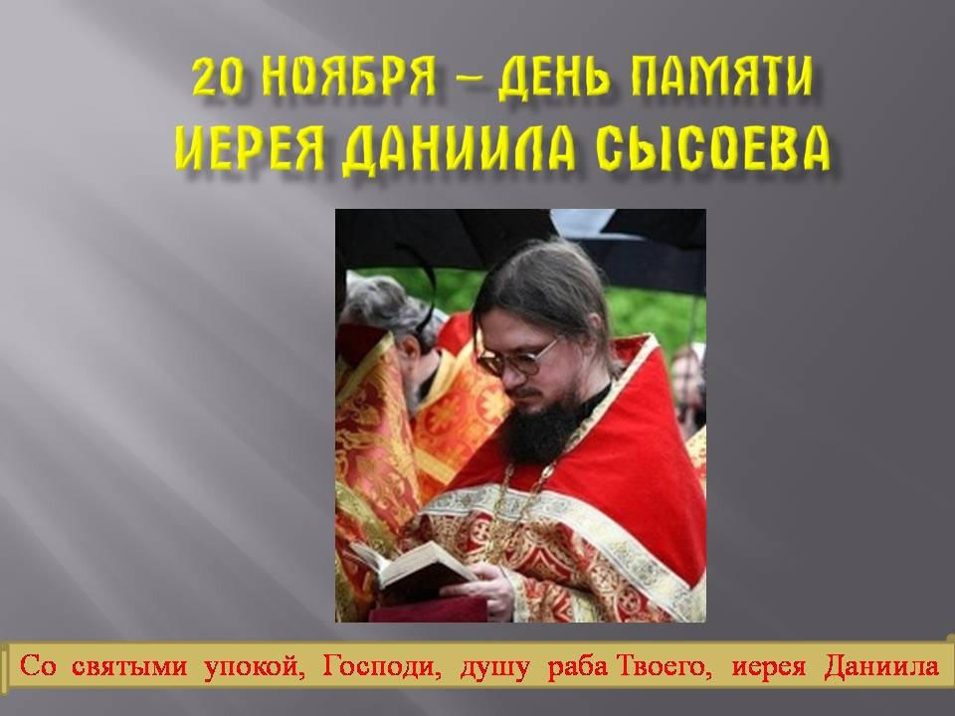
19 ноября 2009 года в 22.40 в Москве в храме апостола Фомы был убит настоятель священник Даниил Сысоев.
Сказать, что убийство священника Даниила Сысоева повергло православную Москву в шок — значит ничего не сказать. Священников в России убивают нередко.
Но впервые за неизвестно сколько десятилетий в черте города, среди бела дня, на глазах у прихожан пал от пули убийцы православный священник.
Даже воинствующие безбожники времен Гражданской старались обычно делать такие вещи потише. Страшно подумать, к чему нам придется привыкнуть завтра, в эту эру небезопасности и немилосердия.

Особенно больно, хотя, увы, вполне предсказуемо было, что жертвой стал именно отец Даниил — наверное, самый отважный и самый неполиткорректный из московских священников, не боявшийся ни угроз сектантов, ни обид мусульман и излагавший всегда то, что он думает, даже если его мысли были совершенно оскорбительны для собеседника. Такая прямолинейность, может, и не всегда является добродетелью для христианина, и самого отца Даниила она порой заводила к ужасным ошибкам на грани ереси, как с пресловутым «уранополитизмом», но ненавидеть его могло только очень жестокое сердце.
В нем было очень много любви и почти детской непосредственности, которая и притягивала души тех, кого он спасал. Это именно ему Господь сказал: «я сделаю вас ловцами человеков». Отец Даниил был таким ловцом, десятками вытаскивая людей из сект. Затем, он единственный из иереев решился всерьез принять вызов ислама, брошенный Православию.
Он безжалостно разоблачал всю радикально-исламистскую демагогию, которой как ядом пропитывали умы не только «мусульман по рождению», но и обычных русских, начинавших вдруг как заведенные говорить про то, что «ислам эффективен», что «он — живая религия в отличие от выродившегося православия» и прочие кристальные глупости. Отец Даниил и спорил с антиправославной пропагандой исламистского розлива, и сам обращал слово о Христе к мусульманам, многих из которых он крестил лично.
Не так давно, наблюдая за семейно-бракоразводными перипетиями одной звезды, я думал — как легко было бы избежать этого цирка, если бы звездным и не только звездным барышням вовремя попала в руки его книга «Брак с мусульманином». Как миссионер и диспутант на этом фронте отец Даниил был напорист, порой жёсток, но безусловно успешен. За это его и ненавидели экстремисты. Та порода экстремистов, о которой у нас, в очередной раз увлекшись «борьбой с русским фашизмом», предпочли подзабыть. И вот — выстрел прямо в голову, который уж и не знаю, расследуют ли. Слишком уж щекотливые вопросы современного состояния межнациональных и межконфессиональных отношений в нашей стране поднимутся в связи с этим. И слишком уж велик будет соблазн найти удобных нашей политкорректности «стрелочников», которым можно будет надеть мешки на голову вместо настоящих убийц.

Впрочем, хочу надеяться, что я слишком пессимистичен в своих прогнозах. Хочется вспомнить и еще один аспект его деятельности. Он был редким, почти одиноким даже среди священнослужителей защитником креационизма и решительным критиком любых компромиссов с «эволюционной теорией». Такая позиция требовала и требует со стороны образованных православных исключительного мужества и веры в истину Творения. Очень горько, что теперь одним из немногочисленных голосов, свидетельствующих против лжеучения о трансформации амебы в Богочеловека стало меньше...
Последние полгода отец Даниил с необычайной настойчивостью развивал свою теорию «уранополитизма», согласно которой для христианина есть только одно Отечество, небесное, а земное — временно, и не заслуживает, в общем-то, внимания. Я с ним спорил, готов был бы спорить и теперь — слово православной проповеди должно быть обращено ко всем народам, но для того премудрый Господь и даровал русскому человеку Отечество, населил его сонмом праведников, обратил в веру христанскую, чтобы оно было для нас естественной миссионерской территорией — даже Сам Господь отказывался отбирать хлеб у детей (Мф. 15:26).
Этого спора о соотношении двух Отечеств — небесного и земного мы уже в этом мире не закончим. Да и вряд ли он может быть закончен, хотя наверняка найдутся и те, кто, ссылаясь на мученическую кончину отца Даниила Сысоева, попытается канонизировать все его воззрения, и те, кто будет говорить малоподобающие речи и после этой кончины. Но премудрый Господь воздал Своему доброму слуге по вере его, подарив, может быть, и трагичнейшую для нас, земных людей, но сладчайшую для людей Христовых мученическую кончину. Сделав его и в самом деле гражданином Неба. И, увы, оставив наше Отечество без столь замечательного проповедника и пастыря. Со святыми упокой, Господи, душу раба Твоего, иерея Даниила, идеже несть болезнь, ни печаль, ни воздыхание, но жизнь бесконечная. Милосердием Твоим отпусти ему прегрешения вольные и невольные и прославь во благих делах его. Душа его во благих водворится и память его в род и род.
Егор Холмогоров
Русский обозреватель

Воспоминания о выпускнике МДА отце Данииле Сысоеве
Памяти священника Даниила Сысоева
Георгий Евгеньевич Колыванов, преподаватель Московской духовной академии
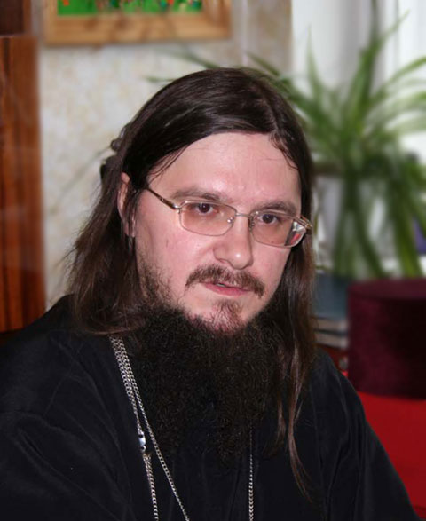
С Даниилом Сысоевым я познакомился во время вступительных экзаменов в Московскую Духовную семинарию. Мы оба поступили в семинарию в 1991 году. В том году в семинарию поступили многие весьма незаурядные люди, в том числе будущие преподаватели Московской Духовной Академии: Сергей Елисеев, Сергей Азовкин, Максим Кравченко, Михаил Соколов (ныне игумен Мелетий), Владимир Шмалий, также Виталий Ермаков (ныне ректор Петербургской Духовной Академии епископ Амвросий).
Даниил Сысоев выделялся среди всех своей живостью. Когда большинство абитуриентов нервно ожидали приема инспектора иеромонаха Всеволода (Варющенко) и старшего помощника инспектора В.А. Смирнова, Даниил постоянно завлекал кого-нибудь разговорами на богословские темы.
Он всегда был очень активный, непоседливый. Я не часто общался с Даниилом, но несколько раз разговаривали довольно долго, и я имел возможность составить о нем своем мнение.
Однажды мы проговорили всю ночь. Это было, когда мы учились во втором классе семинарии и дежурили вдвоем на территории вокруг семинарского корпуса. Даниил заговорил о святом Ипполите Римском. Потом поговорили на другие темы: богословские и церковно-исторические.Видно было, что он еще до семинарии много читал. Я отметил, что он хорошо знаком со сборниками «Богословские труды» и с богословскими статьями в «Журнале Московской Патриархии». С ним можно было спорить, это его не раздражало. Он вообще был очень доброжелателен. Я еще заметил, что Даниил человек с чистыми помыслами.

Еще помню, что он очень хотел быстрее начать служение Церкви в священном сане. В юности Даниил, как мне вспоминается, не был чужд крайностей в суждениях. В крайностях его обвиняли и позже. Не соглашусь с этим. Мне кажется, что он, придя в зрелый возраст, как раз чуждался крайностей. Да и всегда для него на первом месте было учение Церкви, а не самоизмышления и не модные богословские веяния.
Нередко он высказывал публично свой взгляд на актуальные проблемы церковной жизни.Еще одна черта о. Даниила – он был очень смелым. Эта смелость, можно сказать предание себя на волю Божию, наложила сильный отпечаток на его церковное служение.
В последние годы я видел его крайне редко. Обычно случайно сталкивались где-нибудь. Помню, что последний разговор у нас был по поводу одного забавного исторического подлога. О. Даниил как всегда был радостный, разговорчивый. Он очень любил свою жену, говорил о ней часто и с большой любовью. Венчался он, насколько я помню в храме преподобного Иоанна Лествичника.
Вечная память убиенному иерею Даниилу! Да прославит его Господь во Царствии Своем!

Сергей Александрович Пантелеев, преподаватель Николо-Угрешской семинарии
Первая неделя сентября 1991 года. В актовом зале Московской академии все поступившие слушают лекции «светил» академической науки (этот обычай, введенный владыкой Питиримом, жив до сих пор). Вот инспектор семинарии отец Всеволод, призывающий не прилепляться душой к лаврскому пению, чтобы по возвращении на приход душа не поверглась в глубокое уныние (отец Матфей был в силе!).
Вот отец Николай Резухин, тогдашний заведующий ЦАКом (трагически погибший на Духов день в девяносто пятом году) приобщает студентов к сокровенному смыслу христианского искусства. Вот кто-то в костюме, с довольно высоким голосом, пришел читать лекцию «вместо» профессора А.И. Осипова, говорит, что видел только что в городе слона под лаврскими стенами. Вот уже не молодой, но энергичный К.Е. Скурат...

Сначала идет лекция, потом вопросы. Вопросов было, конечно, не много, и о чем они были вспомнить уже вряд ли возможно. Позже мы узнали, что в основном их задавал будущий отец Даниил Сысоев. Даниил как-то сразу, наряду еще с некоторыми студентами, выделился из общего числа первоклассников (именно «классами» тогда именовались курсы семинарии).
Точнее, он был заметен уже во время вступительных экзаменов, в часы томительных ожиданий собеседования с бесчисленными, как тогда казалось, инспекторами и проректорами. В это время он тоже задавал вопросы поступавшим вместе с ним. Вернее, помню один: «А чем рождение Сына отличается от исхождения Святого Духа?..»
Таким он помнится и во все годы совместной учебы – до лета девяносто пятого. Он был одним из тех, кто живо интересовался богословскими проблемами, продолжал задавать вопросы, сам много читал.
Он знал зачем пришел в Семинарию. Как-то в разговоре, еще, верно, классе в первом, Даниил сказал, что одна из целей его прихода в Семинарию – это обретение возможности пользоваться академической библиотекой.
Позволю при этом напомнить ту ситуацию с религиозной литературой, которая существовала в те годы. Так, например, автору этих строк до поступления в семинарию довелось держать в руках только две книги о вере и о Боге, если не считать храмовой литературы и уникальной случайности в виде личной библиотеки дедушки, состоящей из книг еще дореволюционных...
Даниил действительно читал много. При этом любовь к чтению сочеталась с хорошей памятью. Читать он мог одновременно несколько книг. По его собственно признанию, первоначально он читал без всякой системы, но потом стал систематически изучать различные вопросы богословия, истории Церкви. Мне он запомнился больше как "специалист по каноническому праву".
Дерзну предположить, что любовь к канонам была проявлением его любви к Церкви вообще. Сам он во главу всех книг ставил Библию.

Насколько помню, он прочитал ее еще до поступления в семинарию, возможно не один раз. Классе в первом он сетовал, что ни разу не прочитал полностью ее на церковнославянском языке...
Уже позднее, классе во втором или третьем, мы как-то вновь говорили о Священном Писании. Даниил тогда сказал, что его заветная мечта – уехать на время в уединенное место, взяв с собой только Библию.
При всем этом он не был из разряда тихих студентов. Он был человеком живым, не прочь поговорить и пошутить. В вопросах спорных он, насколько помню, часто сразу вступал в полемику.
Иногда даже поражало его дерзновение, «смелость на все дерзающей мысли» (как сказал однажды Л.П. Карсавин). Не во всем с ним можно было согласиться, иногда хотелось, чтобы он тоже «сел и подумал»...
Однако не всякому дано время «сесть и подумать». Отец Даниил будто бы предчувствовал это, разворачивая свою огромную деятельность... Однако причина, скорее, не в этом, а в той любви к Церкви, которую он имел.
Он как-то сказал, что одна из бед нашего христианского общества – теплохладность, приводя при этом слова из Откровения (и это в начале девяностых, когда память о «недремлющем оке» государевой власти была очень жива, поколение молодых священников и просто мирян, не знающих что такое советская власть еще не выросло).
Видимо, в его душе всегда звучало это предостережение «Свидетеля истинного и верного», к которому, полагаю, стремилась душа его. Это стремление выражалось и в том, что еще будучи студентом, он причащался каждое воскресенье, а иногда и чаще.
Расставаясь после разговоров или чаепития, он часто говорил словами Апокалипсиса: «Побеждай!» Теперь он простился с нами надолго. Но пусть эти слова всегда будут в нашем сердце, будут призывом к подлинной победе.
Пресс-служба МДА

ОТЕЦ ДАНИИЛ УШЕЛ ОТ НАС К БОГУ
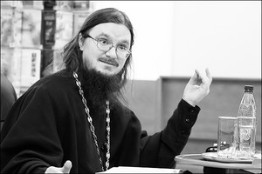
Отец Даниил ушел от нас к Богу – как исповедник, как свидетель о Христе, Его Царствии, Его любви. Нам останется о нем в мире сем вечная память. Многим отец Даниил памятен как талантливый проповедник, возвещавший о Христе и во благовремении, и в безвремении – с церковного амвона, с кафедры университета, на стогнах градов и весей, книжным словом. Многие будут вдохновляться его острым умом, ясным словом, глубиной мысли. Для меня он еще и личный друг, с уходом которого чувствуешь невосполнимую ничем горечь утраты. Вместе мы поступили в Московскую семинарию в 1991 году – ему не было еще и 18 лет, я был немного старше, но уже на вступительных экзаменах поняли, что есть объединяющий нас общий дух – и сохраняли дружбу все последующие годы, и в Alma mater, и в годы служения в Москве, и позднее – когда я уехал в Гонконг. Таким образом, знакомы мы были более 18 лет.

За это время он стал свидетелем на моем венчании, я венчал его и матушку Юлю, а моя супруга стала крестной для его старшей дочери. Редко мы нарушали правило собираться в день его именин, на память пророка Даниила в Москве – и даже из Гонконга я всегда старался приехать в этот день в Москву, чтобы разделить с ним радость торжества. Мы вместе служили – и в храме св. князя Владимира в Москве, и, позднее, в храме святого апостола Фомы, где он настоятельствовал в последние годы. Памятна для меня наша поездка в Иркутск с православными китайцами – к мощам святителя Иннокентия Иркутского и на Байкал. Я хотел бы сейчас, ради его памяти, сказать о том, что о. Даниил сочетал в себе многие черты, которые нечасто можно встретить среди наших современников, и даже среди духовенства.
У него был особый дар – любви к Богу, дававшей ему бесстрашие. Ни внешняя власть, ни сила, ни, тем более, деньги или общественное мнение не могли поколебать его решимости в отстаивании правды Божией до конца – и даже, как мы все теперь знаем, ценой жизни и мерой смерти. В Самом Христе его более всего пленяла Истина – не только интеллектуальная, конечно, но и Истина Любви как принципа жизни. Когда мы служили вместе, я замечал в нем столь важное для священников чувство – страха. Страха и благоговения перед Святыней – от глубокого чувства этой Святыни.
Как исповедник, он был внимательным и вдумчивым священником, сочетавшим как принципиальность в подходе ко греху, так и милосердие во врачевании, преподаваемом кающемуся. Наверно, не будет ошибкой сказать, что центром его духовной жизни было служение Божественной Литургии. И еще я бы сказал о том, что он слышал Музыку Небесных сфер – мы несколько раз говорили об этом, в его душе была любовь к Совершенной Красоте Бога – и ничто не могло заглушить стремления к этой Красоте, которая в полноте, как он знал, дается только в Небесном Отечестве. А бледные отсветы этой красоты, максимально являемые в Церкви Христовой, были для него указующими знаками на пути в Царствие Небесное, куда он стремился сам, и куда так последовательно призывал всех нас: духовных чад, домочадцев, друзей и даже тех, кто его почитал врагом.
Вечная память тебе, отец Даниил!
Протоиерей Дионисий Поздняев

21 ноября — Собор Архистратига Михаила и прочих Небесных Сил бесплотных
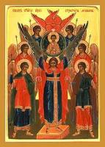
Празднование Собора Архитратига Божия Михаила и прочих Небесных Сил бесплотных установлено в начале IV века на Поместном Лаодикийском Соборе, бывшем за несколько лет до Первого Вселенского Собора. Лаодикийский Собор 35-м правилом осудил и отверг еретическое поклонение ангелам как творцам и правителям мира и утвердил православное их почитание.
Совершается праздник в ноябре — девятом месяце от марта (с которого в древности начинался год) — в соответствии с числом 9-ти чинов Ангельских. Восьмой же день месяца указывает на будущий Собор всех Сил Небесных в день Страшного Суда Божия, который святые отцы называют «днем восьмым», ибо после века сего, идущего седмицами дней, наступит «день осмый», и тогда «приидет Сын Человеческий в Славе Своей и вси святии Ангелы с Ним» (Мф 25. 31).
Чины Ангельские разделяются на три иерархии — высшую, среднюю и низшую. Каждую иерархию составляют три чина. В высшую иерархию входят: Серафимы, Херувимы и Престолы. Ближе всех Пресвятой Троице предстоят шестокрылатыеСерафимы (Пламенеющие, Огненные) (Ис 6. 2). Они пламенеют любовью к Богу и других побуждают к ней. После Серафимов Господу предстоят многоочитые Херувимы (Быт 3. 24).
Их имя значит: излияние премудрости, просвещение, ибо через них, сияющих светом Богопознания и разумения тайн Божиих, ниспосылается премудрость и просвещение для истинного Богопознания.
За Херувимами — предстоят Богоносные по благодати, данной им для служения, Престолы (Кол 1. 16), таинственно и непостижимо носящие Бога. Они служат правосудию Божию. Среднюю Ангельскую иерархию составляют три чина: Господства, Силы и Власти.

Господства (Кол 1. 16) владычествуют над последующими чинами Ангелов. Они наставляют поставленных от Бога земных властителей мудрому управлению. Господства учат владеть чувствами, укрощать греховные вожделения, порабощать плоть духу, господствовать над своей волей, побеждать искушения.
Силы (1 Пет 3. 22) исполняют волю Божию. Они творят чудеса и ниспосылают благодать чудотворения и прозорливости угодникам Божиим. Силы помогают людям в несении послушаний, укрепляют в терпении, даруют духовную крепость и мужество.
Власти (1 Пет 3. 22; Кол 1. 16) имеют власть укрощать силу диавола. Они отражают от людей бесовские искушения, утверждают подвижников, оберегают их, помогают людям в борьбе со злыми помыслами.
В низшую иерархию входят три чина: Начала, Архангелы и Ангелы.
Начала (Кол 1. 16) начальствуют над низшими ангелами, направляя их к исполнению Божественных повелений. Им поручено управлять вселенной, охранять страны, народы, племена.
Начала наставляют людей воздавать каждому честь, подобающую его званию. Учат начальствующих исполнять должностные обязанности не ради личной славы и выгод, а ради чести Божией и пользы ближних.
Архангелы (1 Сол 4. 16) благовествуют о великом и преславном, открывают тайны веры, пророчества и разумение воли Божией, укрепляют в людях святую веру, просвещая их ум светом Святого Евангелия.
Ангелы (1 Пет 3. 22) наиболее близки к людям. Они возвещают намерения Божий, наставляют людей к добродетельной и святой жизни. Они хранят верующих, удерживают от падений, восставляют падших, никогда не оставляют нас и всегда готовы помочь, если мы пожелаем.
Все чины Небесных Сил носят общее название Ангелов — по сути своего служения. Господь открывает Свою волю высшим Ангелам, а они, в свою очередь, просвещают остальных. Над всеми девятью чинами поставлен Господом святой Архистратиг Михаил (имя его в переводе с еврейского — «кто как Бог») — верный служитель Божий, ибо он низринул с Неба возгордившегося Денницу с другими павшими духами.

А к остальным Ангельским Силам он воскликнул: «Вонмем! Станем добре пред Создателем нашим и не помыслим неугодного Богу!» По Церковному преданию, запечатленному в службе Архистратигу Михаилу, он принимал участие во многих ветхозаветных событиях. Во время выхода израильтян из Египта он предводительствовал им в виде столпа облачного днем и столпа огненного ночью. Через него явилась Сила Господня, уничтожившая египтян и фараона, преследовавших израильтян. Архистратиг Михаил защищал Израиль во всех бедствиях.
Он явился Иисусу Навину и открыл волю Господа на взятие Иерихона (Нав 5. 13–16). Сила великого Архистратига Божия явилась в уничтожении 185 тысяч воинов Ассирийского царя Сеннахирима (4 Цар 19. 35), в поражении нечестивого вождя Антиохова Илиодора и в ограждении от огня трех святых отроков — Анании, Азарии и Мисаила, брошенных в печь на сожжение за отказ поклониться идолу (Дан 3. 92–95). По воле Божией, Архистратиг перенес пророка Аввакума из Иудеи в Вавилон, чтобы дать пищу Даниилу, во рве со львами заключенному (кондак акафиста, 8), запретил диаволу явить иудеям тело святого пророка Моисея для обожения (Иуд 1. 9), явил свою силу, когда чудесно спас отрока, брошенного грабителями в море с камнем на шее у берегов Афона (Афонский Патерик).
С древних времен прославлен своими чудесами Архангел Михаил на Руси. В Волоколамском Патерике приводится рассказ преподобного Пафнутия Боровского со слов татарских баскаков о чудесном спасении Новгорода Великого: «А яко же Великий Новград никогда же не бысть взят от агарян ... внегда по Божию попущению грех ради наших безбожный агарянский царь Батый Росискую землю поплени и пожже и поиде к Новому граду и покры его Бог и Пречистая Богородица явлением Михаила Архистратига, иже возбрани ему итти на него. Он же поиде на Литовския грады и прииде к Киеву и виде у каменныя церкви над дверьми написан великий Михаил Архангел и глагола князем своим указуя перстом: «сей ми возбрани пойти на Великий Новгород». Предстательства за города русские Пресвятой Царицы Небесной всегда осуществлялись Ее явлениями с Воинством Небесным, под предводительством Архистратига. Благодарная Русь воспела Пречистую Богородицу и Архангела Михаила в церковных песнопениях.

Архистратигу посвящено множество монастырей, соборных, дворцовых и посадских храмов. В древнем Киеве сразу по принятии христианства был воздвигнут Архангельский собор и устроен монастырь. Архангельские соборы стоят в Смоленске, Нижнем Новгороде, Старице, монастырь в Великом Устюге (нач. XIII в.), собор в Свияжске. Не было на Руси города, где не существовало бы храма или придела, посвященного Архистратигу Михаилу. Один из главнейших храмов города Москвы — храм-усыпальница в Кремле — посвящен ему. Многочисленны и прекрасны иконы Чиноначальника Вышних Сил и его Собора. Одна из них — икона «Благословенное воинство» — написана для Успенского собора Московского Кремля, где святые воины — князья русские — изображены под предводительством Архистратига Михаила.
Из Священного Писания и Священного Предания известны также Архангелы: Гавриил — крепость (сила) Божия, провозвестник и служитель Божественного всемогущества (Дан. 8. 16; Лк 1. 26); Рафаил— врачевание Божие, целитель человеческих недугов (Тов 3. 16; Тов 12. 15); Уриил — огонь или свет Божий, просветитель (3 Езд 5. 20); Селафиил — молитвенник Божий, побуждающий к молитве (3 Езд 5. 16); Иегудиил — славящий Бога, укрепляющий труждающихся для славы Господней и ходатайствующий о воздаянии им за подвиги; Варахиил — раздаятель благословения Божия на добрые дела, испрашивающий людям милости Божий; Иеремиил — возвышение к Богу (3 Езд 4. 36).
На иконах Архангелы изображаются в соответствии с родом их служения: Михаил — попирает ногами диавола, в левой руке держит зеленую финиковую ветвь, в правой — копье с белой хоругвью (иногда пламенный меч), на которой начертан червленый крест. Гавриил — с райской ветвью, принесенной им Пресвятой Деве, или со светящимся фонарем в правой руке и зеркалом из ясписа — в левой. Рафаил — держит сосуд с целительными снадобьями в левой руке, а правой ведет Товию, несущего рыбу. Уриил — в поднятой правой руке — обнаженный меч на уровне груди, в опущенной левой руке — «пламень огненный».Селафиил — в молитвенном положении, смотрящий вниз, руки сложены на груди. Иегудиил — в деснице держит золотой венец, в шуйце — бич из трех красных (или черных) вервий. Варахиил — на его одежде множество розовых цветов. Иеремиил — держит в руке весы.

Об ангелах
Слово пастыря
митрополит Смоленский и Калининградский Кирилл
Когда наш современник встречается с упоминанием об ангелах или бесах, то, даже осознавая себя человеком религиозным, испытывает некую неуверенность, до конца не отдавая себе отчета в том, какая реальность скрывается за этими понятиями. Многие люди сомневаются в подлинности ангелов и бесов. Вместе с тем в Библии достаточно мест, посвященных миру ангелов. И если изъять эти упоминания из Священного Писания или предать их забвению, то будет утрачена значительная часть смысла Божественного Откровения.
Попытаемся разобраться в том, что представляет собой ангельский мир.
Слово «ангел» — греческое и в переводе означает «посланник», «вестник». Но не только это слово используется в Священном Писании для обозначения духовных существ, пребывающих в сверхчувственном мире. Весь сонм святых ангелов разделяется на три иерархии, или три лика. По образу своего служения и по степени приближенности к Богу каждый лик подразделяется на три чина. В высшей иерархии состоят серафимы, херувимы и богоносные престолы. В средней иерархии — господства, силы и власти. В третьей иерархии — начала, архангелы и ангелы. Предводитель Бесплотных Сил Небесных — Архистратиг. «Хотя служебные духи на небесах нетленны и бессмертны, Бог благоволил, чтобы и у Божественных служителей были начала, власти и преимущества», — пишет преподобный Ефрем Сирин. То обстоятельство, что ангел есть посланник Божий, свидетельствует, что для осуществления своей миссии он должен быть одарен разумом, волей и могуществом. Священное Писание утверждает, что ангельский мир сотворен Богом: «В начале сотворил Бог небо и землю» (Быт. 1. 1). Под «небом» святые отцы и церковное Предание понимали некий духовный мир, а под «землею» — материю, физическое начало. Выражая эту веру Церкви, отцы I Вселенского Собора составили в 325 году в Никее «Символ веры», начинающийся словами: «Верую во Единого Бога Отца, Вседержителя, Творца небу и земли, видимым же всем и невидимым...».

Здесь говорится, в частности, о созданном Богом невидимом мире — ангельском, сверхчувственном. Библия не ставила своей целью дать описание этого мира, и поэтому мы почти ничего о нем не знаем. Вернее сказать, знаем ровно столько, сколько нужно для нашего Спасения. Апостол Павел говорит об этом так: «Теперь мы видим как бы сквозь тусклое стекло, гадательно, тогда же (то есть за гробом) лицем к лицу; теперь я знаю отчасти, а тогда познаю» (1 Кор. 13. 12). Другими словами, знание области сверхчувственного не дано людям, принадлежащим физическому миру. Люди познают этот сверхчувственный мир, будут сопричислены ему после своей смерти. И тогда уже не как сквозь тусклое стекло, но в непосредственном опыте и переживании, лицом к лицу встретят и познают сверхчувственную реальность.
Язык Библии, как об этом говорилось ранее, принадлежит определенной нации, эпохе, культуре, географическому месту. Поэтому в описании сверхчувственной реальности ангельского мира используется характерный для них язык аллегорий, метафор и даже антропоморфизмов: «многоочитые херувимы», «шестокрылатые серафимы», «богоносные престолы». «Многоочитые херувимы» — это духовные существа, обладающие особой прозорливостью, силой духовного зрения. А «шестокрылатые серафимы» — существа «огненные», осиянные любовью к Богу и более других приближенные к Нему. На древнерусских фресках серафимы изображены с голубыми, прозрачными, как бы растворяющимися в небе крылами, либо, наоборот, с крылами огненными, писанными яркими красками. Серафим пламенеет любовью к Богу. Он близок к Богу, как никто другой. И эта близость выражена образом шестокрылости.
В художественную образность, метафоричность древнего языка Библии облечены конкретные религиозные истины. Ангелы — реальные духовные существа, обладающие личностью, умом, волей и силой. Они принадлежат сверхчувственному миру и свободны от ограничивающих законов нашего физического бытия. Они пребывают вне времени и вне пространства, то видимые, то не видимые человеку. Принадлежа здешнему миру, мы не можем по своему произволению опознать присутствие рядом с нами этих небожителей. Ангелы сотворены Богом и являются Его посланниками, как бы посредниками Творца в осуществлении Его воли относительно мира в целом и каждой человеческой личности в отдельности.

Но, кроме того, ангелы еще и ходатаи за людей пред Богом. «Смотрите, — говорит Слово Божие, — не презирайте ни одного из малых сих; ибо говорю вам, что Ангелы их на небесах всегда видят лице Отца Моего Небесного» (Мф. 18. 10). Казалось бы, зачем Богу чье-то посредничество? Не является ли служение ангелов чем-то ограничивающим Божественное всемогущество? Конечно, нет. И пояснить это можно на примере нашей жизни. Бог — источник Абсолютного добра и, наверное, мог бы умножать благо и без помощи людей. Но именно через людей и совершаются добрые дела в нашем мире. И в этом смысле, творя добро, угодники Божии являются посредниками и проводниками Божественной воли на земле. Таким образом, человеческое посредничество в делах добра и милосердия не только никак не сковывает Божественного всемогущества, но и является его подтверждением.
Ангелы — существа свободные. Именно в ангельском, сверхчувственном мире возникло зло как отпадение от Бога. Это произошло, когда один из наиболее приближенных к Творцу ангелов — Люцифер (в переводе «Денница», «Утренняя звезда»), именовавшийся так по блестящим совершенствам, которыми был одарен от Творца, удалился от Бога настолько, что стал врагом Божиим, носителем, источником и воплощением зла. Противоборство между добром и злом происходит как в сверхчувственном мире, так и в мире людей. Зло из сверхчувственного мира через грех Адама перешло и в наш, физический мир. Ход борьбы между силами добра с силами зла в сверхчувственном мире непосредственно влияет на нашу земную жизнь. Именно это имеем мы в виду, когда говорим об ангелах-хранителях или бесах-искусителях.
Действительно, драматичная битва добра со злом разворачивается в масштабах всей Вселенной, всего Божия творения — видимого и невидимого, физического и сверхчувственного. И каждый из нас находится в рядах той или иной силы. Всякий раз когда мы делаем добро, то присоединяемся к светоносному воинству, и рядом с нами — вдохновляющий и оберегающий нас ангел-хранитель. Когда же мы, порой сами того не желая, подчиняемся чуждому внушению, поддаемся губящему нас дьявольскому искушению и творим зло, то прибиваемся к миру падших духов тьмы. Участниками этого вселенского противостояния Бога и диавола, Спасения и погибели являются все люди, весь мир.

